1. 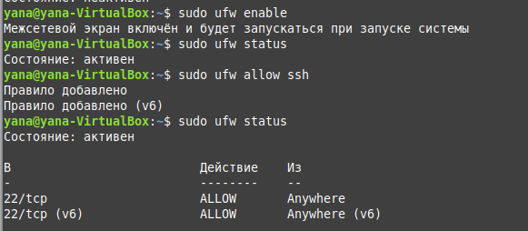

2.



3,4

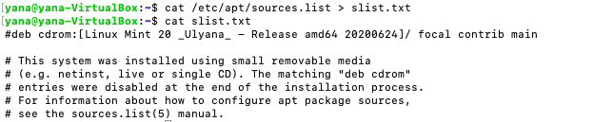

5



6

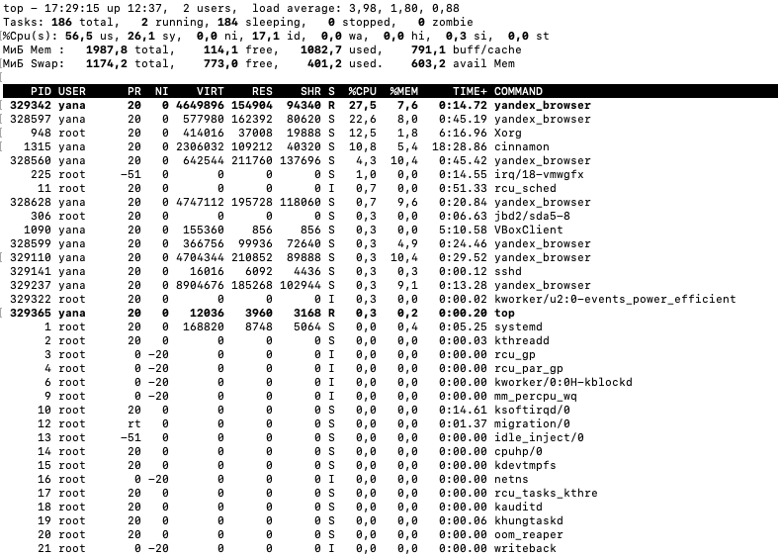

7

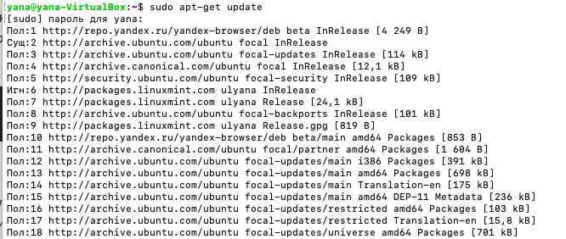

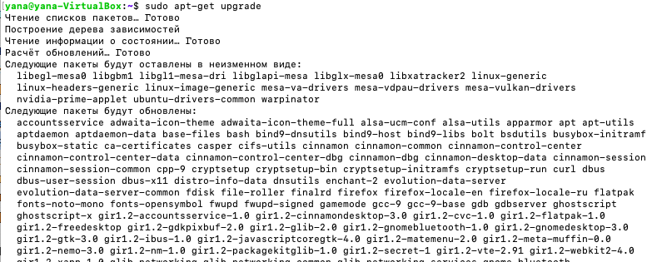

8

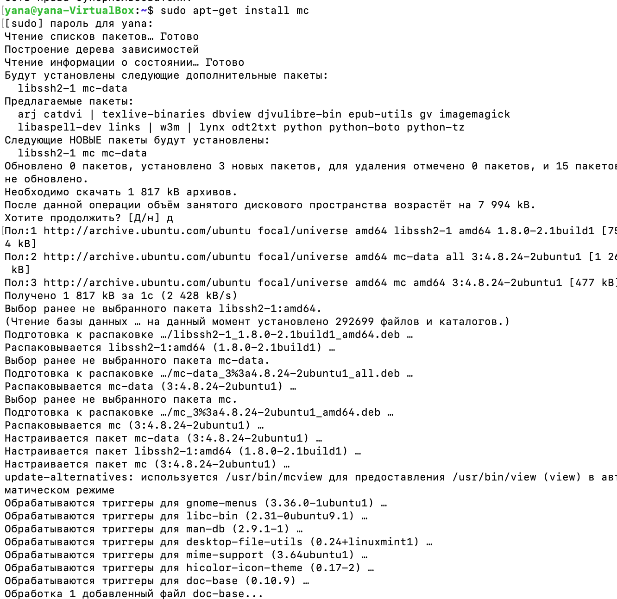

9. 

10.

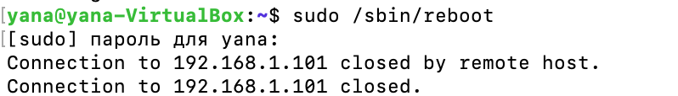

Дополнительные задания:

1. Создаю ключ

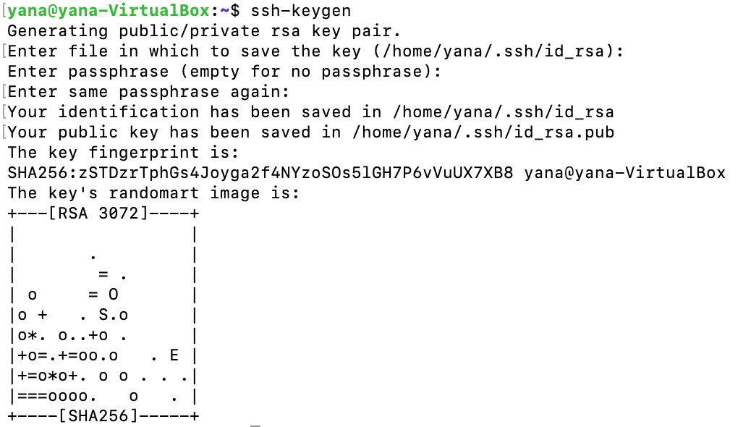

Копирую ключ

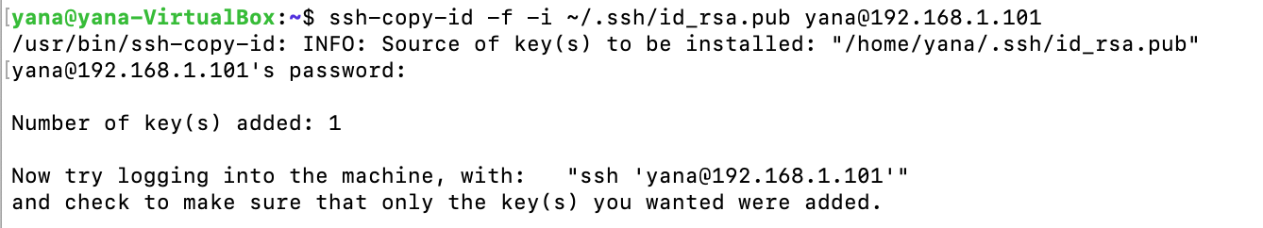

В конфигурационном файле изменяю настройки (PasswordAuthentication no, ChalengeResponseAuthentication no)

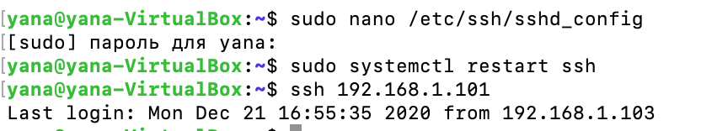

Потом делаем то же самое на основной машине

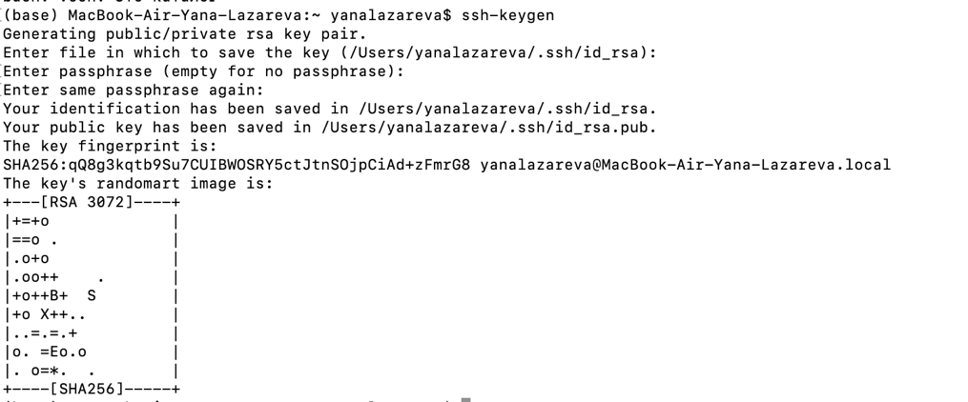

1. 
2. Меняю порт и проверяю подключение

